Trường THCS Tân Quý Tây NỘI DUNG DẠY HỌC TRỰC TUYẾN TUẦN 15
Tổ toán MÔN TOÁN 6
PHIẾU HƯỚNG DẪN HỌC SINH TỰ HỌC

TIẾT 40,41- BÀI 4: PHÉP NHÂN VÀ PHÉP CHIA HAI SỐ NGUYÊN (tt)

NỘI DUNG | GHI CHÚ
Hoạt động 1: Đọc tài liệu và thực hiện các yêu cầu | 1. Đọc Mục 4. Quan hệ chia hết và phép chia hết trong tập số nguyên trang 69,70 /SGK  Thực hiện: Thực hành 5, vận dụng 2 trang 70 /SGK  2. Đọc Mục 5. Bội và ước của một số nguyên trang 70/ SGK.  Thực hiện: thực hành 6 trang 70/ SGK.

Bài ghi học sinh

TIẾT 40,41- BÀI 4: PHÉP NHÂN VÀ PHÉP CHIA HAI SỐ NGUYÊN (tt)
4. Quan hệ chia hết và phép chia hết trong tập số nguyên
Cho a, b $∈$ $Z$ và b $≠$0. Nếu có số nguyên q sao cho a =b.q thì:
- Ta nói a chia hết chia b, kí hiệu a $⋮$ b.
- Trong phép chia hết, dấu của thương hai số nguyên cũng giống như dấu của tích.
Ta gọi q là thương của phép chia a cho b, kí hiệu a: b = q.
Ví dụ:
a) (- 2 020) : 2 = - 1 010
b) 64 : (-8) = -8
c) (-90) : (-45) = 2
d) (-2 121) : 3 = -707
5. Bội và ước của một số nguyên
Cho a, b $ϵ$ $Z$ .Nếu a$⋮b$ thì ta nói a là bội của b và b là ước của a.
Ví dụ 1:
a) 15 $⋮$ (-3) . Ta nói 15 là bội của (-3) và (-3) là ước của 15
b) – 10 là một bội của 2
c) Ư(5) = {-1; 1; 5; -5}
Lưu ý:
Nếu c vừa là ước của a, vừa là ước của b thì c cũng được gọi là ước chung của a và b.
Ví dụ 2: Tìm x
a) (- 24) . x = - 120
x = (- 120) : (- 24)
x = 5
b) 6 . x = 24
x = 24 : 6
x = 4

NỘI DUNG | GHI CHÚ
Hoạt động 2: Kiểm tra, đánh giá quá trình tự học. | Câu 1. Ư(-25) =?  - Ư(-25) = {-1; -5; -25}  - Ư(-25) = {1; 5; 25}  - Ư(-25) = {1; -1; 5; -5}  - Ư(-25) = {1; -1; 5; -5; 25; -25}  Câu 2. Kết quả đúng của phép tính (-9) : 3 là:  - 3 B. -3 C. 9 D. -9  Bài tập tự luyện:  Bài 1:  Bài 2:
2. Các câu hỏi thắc mắc, các trở ngại của học sinh khi thực hiện các nhiệm vụ học tập.
Trường: Lớp: Họ tên học sinh:
Môn học | Nội dung học tập | Câu hỏi của học sinh
Toán 6 | Mục 1: …. Mục 2: …. | 1. 2.
-------------------------------------------------

PHIẾU HƯỚNG DẪN HỌC SINH TỰ HỌC

TIẾT 43: BÀI TẬP CUỐI CHƯƠNG 2

NỘI DUNG | GHI CHÚ
Hoạt động 1: Đọc tài liệu và thực hiện các yêu cầu | - HS củng cố, rèn luyện kĩ năng:  + Biểu diễn tập hợp số nguyên, so sánh số nguyên.  + Thực hiện phép toán cộng, trừ, nhân, chia số nguyên.  + Các tính chất của phép cộng và phép nhân số nguyên.  + Khái niệm và cách tìm ước, bội của một số nguyên.

Bài ghi học sinh

TIẾT 43: BÀI TẬP CUỐI CHƯƠNG 2
Bài 1 : Tính:
a) 73 – (2 – 9) b) (- 45) – (27 – 8)
Giải:
a) 73 – (2 – 9) = 73 – 2 + 9 = 80.
b) (- 45) – (27 – 8) = - 45 – 27 + 8 = - 64.
Bài 2: Tìm 2 số nguyên x thỏa mãn:
a) x² = 4 b) x² = 81
Giải:
a) x² = 4
x . x = 4
=> x = 2 hoặc x = - 2.
b) x² = 81
x . x = 81
=> x = 9 hoặc x = - 9.
Bài 3 : Tính các thương sau:
a) 12 : 6 b) 24 : (- 8) c) (- 36) : 9 d) (- 14) : (- 7)
Giải:
a) 12 : 6 = 2
b) 24 : (- 8) = -3
c) (- 36) : 9 = -4
d) (- 14) : (- 7) = 2

NỘI DUNG | GHI CHÚ
Hoạt động 2: Kiểm tra, đánh giá quá trình tự học. | Câu 1: Chọn phát biểu đúng:  - Tập hợp số nguyên kí hiệu là N.  - +2 không phải là số tự nhiên.  - 4 không phải là số nguyên.  - -5 là số nguyên.  Câu 2: Chọn phát biểu sai:  - 3 > -4 B. -5 > -9 C. -1 < 0 D. -9 < -8  Câu 3:Kết quả của phép tính 25 – (9-10) + (28 -4) là:  - 50 B. 2 C. -2 D. 48
2. Các câu hỏi thắc mắc, các trở ngại của học sinh khi thực hiện các nhiệm vụ học tập.
Trường: Lớp: Họ tên học sinh:
Môn học | Nội dung học tập | Câu hỏi của học sinh
Toán 6 | Mục 1: …. Mục 2: …. | 1. 2.

THỐNG KÊ
PHIẾU HƯỚNG DẪN HỌC SINH TỰ HỌC

BÀI 4: BIỂU ĐỒ CỘT. BIỂU ĐỒ CỘT KÉP

1.Phiếu hướng dẫn học sinh tự học
NỘI DUNG | GHI CHÚ
Hoạt động 1: Đọc tài liệu và thực hiện các yêu cầu | 1. Đọc Mục 1. Ôn tập biểu đồ cột SGK/110  - Xem ví dụ 1 SGK/110.  2. Đọc Mục 2. Đọc biểu đồ cột SGK/111.  - Thực hiện: Vận dụng 1 SGK/111;112.  3. Đọc Mục 3. Vẽ biểu đồ cột SGK/112  -Nắm vững các bước vẽ biểu đồ cột và thực hiện Thực hành 1 SGK/113.

THỐNG KÊ

Bài ghi học sinh

BÀI 4: BIỂU ĐỒ CỘT. BIỂU ĐỒ CỘT KÉP
1. Ôn tập biểu đồ cột
- Ta có thể biểu thị dữ liệu bằng cách vẽ các cột có chiều rộng không đổi, cách đều nhau và có chiều cao đại diện cho số liệu đã cho. Biểu đồ biểu diễn dữ liệu như vậy được gọi là biểu đồ cột.
Ví dụ: Từ bảng số liệu ta có biểu đồ cột như sau:(HS xem trong SGK không cần ghi ví dụ này vào tập)
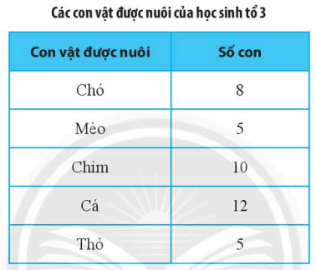 | 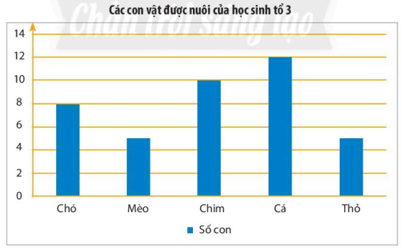
2. Đọc biểu đồ cột
- Khi đọc biểu đồ cột, ta nhìn theo một trục để đọc danh sách các đối tượng thống kê và nhìn theo trục còn lại để đọc số liệu thống kê tương ứng với các đối tượng đó (cần lưu ý thang đo của trục số liệu khi đọc các số liệu).
Ví dụ: (HS chỉ xem không cần ghi ví dụ này vào tập)
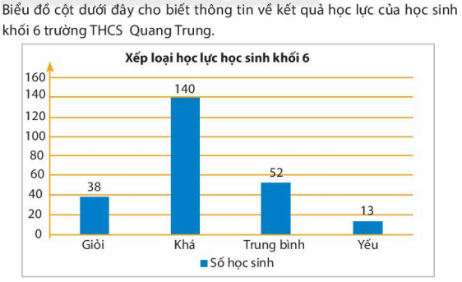  a/ Học sinh khối 6 trường THCS Quang Trung xếp loại học lực nào là đông nhất?  b/ Trường THCS Quang Trung có bao nhiêu học sinh khối 6 có học lực trên trung bình? | Hướng dẫn giải:  a/ Học sinh khối 6 trường THCS Quang Trung xếp loại học lực khá là đông nhất.  b/ Trường THCS Quang Trung có 230 học sinh khối 6 có học lực trên trung bình.
3. Vẽ biểu đồ cột
Các bước biểu diễn dữ liệu thống kê từ bảng vào biểu đồ cột:
Bước 1. Vẽ hai trục ngang và dọc vuông góc với nhau:
- Trục ngang: Ghi danh sách đối tượng thống kê.
- Trục dọc: Chọn khoảng chia thích hợp với dữ liệu và ghi ở các vạch chia.
Bước 2. Tại vị trí các đối tượng trên trục ngang, vẽ những cột hình chữ nhật:
- Cách đều nhau;
- Có cùng chiều rộng;
- Có chiều cao thể hiện số liệu của các đối tượng, tương ứng với khoảng chia trên trục dọc.
Bước 3. Hoàn thiện biểu đồ:
- Ghi tên biểu đồ;
- Ghi tên các trục và ghi số liệu tương ứng mỗi cột (nếu cần).
Ví dụ: Từ bảng số liệu chi phí sinh hoạt trong một tháng của gia đình bạn Mai, ta vẽ được biểu đồ cột sau:
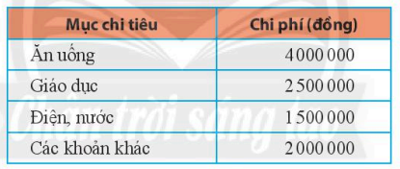 | 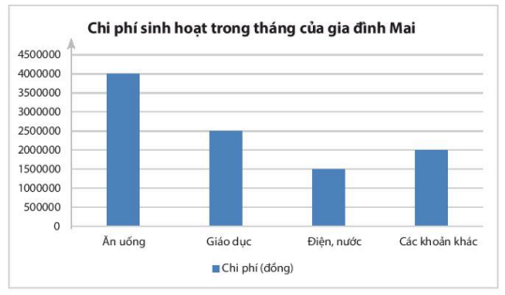

NỘI DUNG | GHI CHÚ
Hoạt động 2: Kiểm tra, đánh giá quá trình tự học. | Bài tập trắc nghiệm:Hãy đọc thông tin về loại trái cây ưa thích của các bạn học sinh lớp 6A1 trong biểu đồ cột sau đây và trả lời các câu hỏi bên dưới:  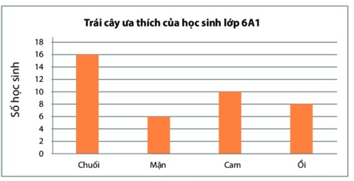  Câu 1: Số học sinh yêu thích trái chuối là:  A. 16 B. 6 C. 10 D. 8  Câu 2: Số học sinh yêu thích trái mận là:  A. 16 B. 6 C. 10 D. 8  Câu 3: Số học sinh yêu thích trái cam là:  A. 16 B. 6 C. 10 D. 8  Câu 4: Số học sinh yêu thích trái ổi là:  A. 16 B. 6 C. 10 D. 8  Câu 5: Học sinh yêu thích loại trái gì nhất?  A. Chuối B. Mận C. Cam D. Ổi  Bài tập tự luyện:  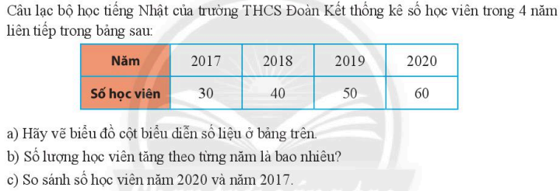
2. Các câu hỏi thắc mắc, các trở ngại của học sinh khi thực hiện các nhiệm vụ học tập.
Trường: THCS Tân Quý Tây Lớp:…………… Họ tên học sinh:………………
Môn học | Nội dung học tập | Câu hỏi của học sinh
TOÁN 6 | Mục 1: ….  Mục 2: ….  Mục 3:…. | 1.  2.

